17 ноября в Центральной районной библиотеке состоялось открытие районного этапа Всероссийской акции «Неделя «Живой классики». Участниками акции стали школьники, учащиеся общеобразовательных школ Сосновоборского района.
Мероприятие открыла с истории конкурса юных чтецов «Живая классика» библиотекарь Галина Бородавкина:
-Конкурс чтецов был учреждён в 2011 году Некоммерческим партнёрством «Живая классика». В пилотном проекте приняло участие 20000 шестиклассников из 7 городов России. В 2012 году конкурс стал Всероссийским, и в нём уже приняло участие более 2-х миллионов подростков из 83 регионов Российской Федерации.
Тему популярности, которую приобретает конкурс чтецов продолжила Ольга Викторовна Макеева, методист районного отдела образования:
- Участвуя в конкурсе в качестве жюри, отмечу, что с каждым годом всё больше и больше желающих принять участие в «Живой классике». Но количество чтецов никак не влияет на качество прочтения. И мне всегда очень трудно выделить самого лучшего чтеца. Все очень серьёзно и ответственного готовятся к этому соревнованию и, поэтому отметить и поблагодарить хочется каждого участника.

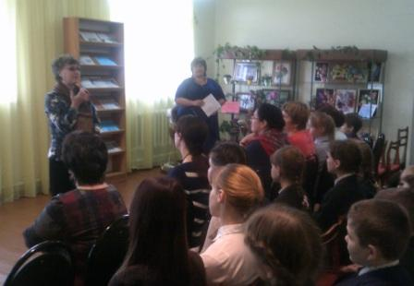
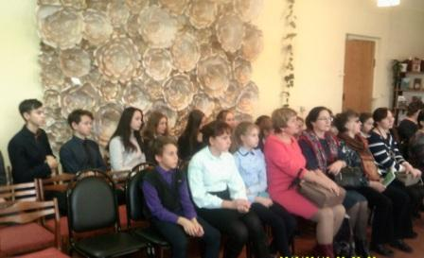

Далее, эстафету с напутственными словами приняла Людмила Сергеевна Шуюпова, Сосновоборская поэтесса, без которой уже трудно представить любое литературно-поэтическое мероприятие в библиотеке.
-Участвовать в читательских конкурсах нужно! Это много дает для понимания себя и своих потенциальных возможностей. Через чтение мы познаём не только мировую литературу, мы начинаем понимать музыку, картины, красоту окружающего мира.
Для юных участников мероприятия Людмила Сергеевна прочитала стихотворение, посвящённое великому поэту Михаилу Лермонтову. Ребят оживило не только прозвучавшее стихотворение, но и вопрос, который поэтесса задала, предложив назвать ассоциации, которые появились во время прочтения. Нужно отметить, что ученики активно выдвигали различные мнения, обнаружив хорошие знания творчества М.Ю. Лермонтова.
В продолжении мероприятия ребята поучаствовали в литературной викторине, где им была представлена возможность закрепить знания по литературе.
Завершилась акция просмотром видео-ролика «Читать - это модно!» и показом эпизода из кино «Ералаш».

Директор Центральной районной библиотеки
Валентина Умнова

